RENCANA PELAKSANAAN PEMBELAJARAN

(RPP)

MATA PELAJARAN : SENI BUDAYA
KELAS /SEMESTER : XII /GANJIL

PROGRAM : -

PENYUSUN : TULUS WIDODO, S.Pd.I

DIREKTORAT PEMBINAAN SMA
DIREKTORAT JENDERAL PENDIDIKAN DASAR DAN MENENGAH
KEMENTERIAN PENDIDIKAN DAN KEBUDAYAAN
2017
RENCANA PELAKSANAAN PEMBELAJARAN (RPP)
Sekolah : SMA Insan Kamil Bogor
Mata pelajaran : Seni Budaya
Kelas/Semester : XII/ 1
Alokasi Waktu : 10 × 45 menit (5 JP)

A. Kompetensi Inti,
Kompetensi Sikap Spiritual dan Kompetensi Sikap Sosial dicapai melalui pembelajaran tidak langsung (indirect teaching) pada pembelajaran Kompetensi Pengetahuan dan Kompetensi Keterampilan melalui keteladanan, pembiasaan, dan budaya sekolah dengan memperhatikan karakteristik mata pelajaran, serta kebutuhan dan kondisi peserta didik.

KI3: Kompetensi Pengetahuan, yaitu memahami, menerapkan, menganalisis dan mengevaluasi pengetahuan faktual, konseptual, prosedural, dan metakognitif berdasarkan rasa ingin tahunya tentang ilmu pengetahuan, teknologi, seni, budaya, dan humaniora dengan wawasan kemanusiaan, kebangsaan, kenegaraan, dan peradaban terkait penyebab fenomena dan kejadian, serta menerapkan pengetahuan prosedural pada bidang kajian yang spesifik sesuai dengan bakat dan minatnya untuk memecahkan masalah

KI4: Kompetensi Keterampilan, yaitu mengolah, menalar, menyaji, dan mencipta dalam ranah konkret dan ranah abstrak terkait dengan pengembangan dari yang dipelajarinya di sekolah secara mandiri serta bertindak secara efektif dan kreatif, dan mampu menggunakan metoda sesuai kaidah keilmuan
Pengembangan IPK untuk mencapai KD

    - Kompetensi Dasar dan Indikator Pencapaian Kompetensi
KOMPETENSI DASAR DARI KI 3 | KOMPETENSI DASAR DARI KI 4
3.4 Merancang konsep dan teknik berkreasi musik kontemporer secara mandiri | 4.4 Menampilkan karya musik kontemporer kreasi sendiri
Indikator Pencapaian Kompetensi  3.4.1 Mengidentifikasi Konsep dalam berkreasi musik kontemporer  3.4.2 Menunjukkan teknik dalam berkreasi musik kontemporer  3.4.3 Menafsirkan konsep permainan musik kontemporer  3.4.4 Menjelaskan teknik yang digunakan dalam membuat musik kontemporer  3.4.5 Menentukan konsep dan teknik dalam berkreasi musik  3.4.6 Membandingkan konsep dan teknik beberapa hasil karya musik kontemporer  3.4.7 Menilai konsep dan teknik karya musik kontemporer  3.4.8 Memodifikasi karya musik kontemporer untuk dibuat rancangan karya kreasi sendiri | Indikator Pencapaian Kompetensi (IPK)  4.4.1 Mencontoh karya musik kontemporer yang diamati  4.4.2 Mencoba karya musik hasil pengamatan  4.4.3 Menampilkan hasil percobaan karya musik kontemporer  4.4.4 Memodifikasi musik kontemporer yang dipelajari  4.4.5 Menciptakan/membuat karya musik kontemporer kreasi sendiri

Berpikir kritis dan pemecahan masalah, kreatif, kolaboratif, dan komunikatif

    - Tujuan Pembelajaran
Melalui kegiatan pembelajaran dengan menggunakan Model Pembelajaran berbasis Proyek dan metode ATM (Amati, Tiru, Modifikasi) serta pendekatan saintifik, peserta didik dapat merancang konsep dan teknik berkreasi musik kontempoter secara mandiri dan kelompok, serta peserta didik dapat menampilkan karya musik kontemporer kreasi sendiri, dengan rasa ingin tahu, tanggung jawab, displin selama proses pembelajaran dan bersikap jujur, percaya diri serta pantang menyerah.

    - Materi
Berkreasi Musik Kontemporer, dan membuat kreasi musik kontemporer sendiri.
- Konsep Musik Kontemporer
- Beberapa teknik dalam berkreasi musik kontemporer mancanegara
- Merancang dan membuat karya musik kontemporer hasil kreasi sendiri

    - Pendekatan, Metode dan Model Pembelajaran
Pendekatan : saintifik
Model Pembelajaran : Project Based Learning
Metode : ATM, diskusi kelompok, tanya jawab, penugasan

    - Kegiatan Pembelajaran
Pertemuan 1 dan 2 (@2×45 menit)
Pendahuluan (15 menit)
- Memberi salam, berdoa’ dan membaca Al’Qur’an (ODOZ);
- Mengkondisikan suasana belajar yang menyenangkan;
- mendiskusikan kompetensi yang sudah dipelajari dan dikembangkan sebelumnya berkaitan dengan kompetensi yang akan dipelajari dan dikembangkan, diantaranya melalui tanya jawab membahas kembali tentang berbagai konsep dan teknik dalam berkarya musik.
Penentuan Pertanyaan Mendasar
- menyampaikan kompetensi yang akan dicapai dan manfaatnya dalam kehidupan sehari-hari berkaitan dengan musik kontemporer dalam kehidupan sehari-hari;
- menyampaikan garis besar cakupan materi berkarya musik kontemporer dan kegiatan yang akan dilakukan;
- menyampaikan metode pembelajaran dan teknik penilaian yang akan digunakan saat membahas materi musik kontemporer.

Kegiatan Inti (60 menit)
- Mengamati permasalahan yang disajikan berkaitan dengan konsep Musik kontemporer, mulai dari pemahaman musik kontemporer sebagai perwujudan ekspresi individual sampai pada bidang organologi dan konsep gramatik dalam musik. Contoh bahan pengamatan:
Tayangan video yang menyajikan permainan musik seperti perkusi yang menggunakan cups (gelas) sebagai media ekspresinya.
layaknya alat musik ritmis.
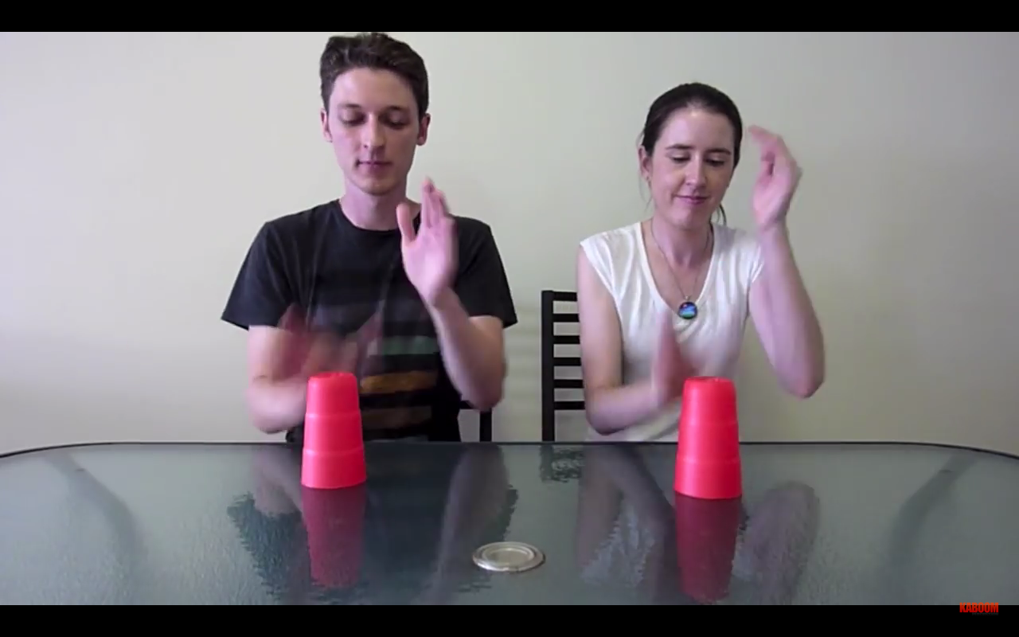
Salah satu video diambil dari youtube dengan alamat linknya adalah : https://www.youtube.com/watch?v=NSFieUSfxGU

Contoh Kedua
Tayangan kedua menyajikan permainan cups/gelas sebagai iringan vokal dengan penambahan beberapa alat musik sehingga menjadi kesatuan harmoni.

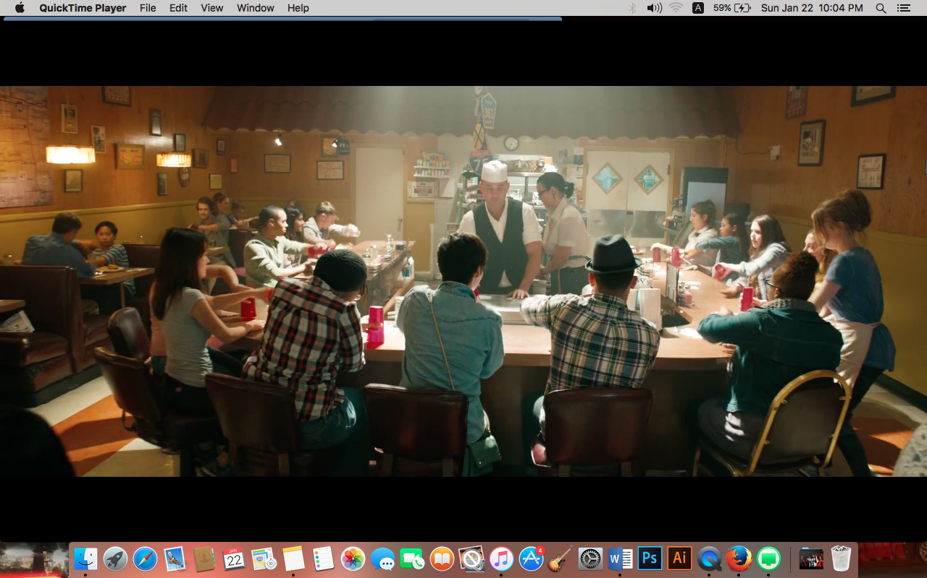
Video yang dijadikan contoh tayangan diunduh dari youtube dengan link : https://www.youtube.com/watch?v=cmSbXsFE3l8

Berdasarkan kedua tayangan tersebut, apa yang dapat kalian simpulkan tentang definisi “musik kontemporer?”
Berpikir kritis dan pemecahan masalah, Kreatif, dan HOTS

Perhatikan tayangan pada video yang sudah dibagikan, Pada umumnya konsep dalam bermusik secara umum dapat diketahui mulai dari fungsi, melodi, harmoni, ritme, notasi dan lain-lain. Dari hasil analisis kalian terhadap tayangan tersebut konsep apa yang digunakan dalam berkreasi musik kontemporer dibandingkan dengan konsep musik pada umumnya?
Mendesain Perencanaan Proyek
Critical Thinking

- Berdiskusi dengan rekan sekelompok berkaitan dengan permasalahan yang disajikan, dan bertanya dengan guru seandainya ada yang belum dipahami
- Mencari bahan referensi dari buku paket maupun internet untuk dapat menjawab permasalahan yang berkaitan dengan konsep musik kontemporer dan bagaimana langkah-langkah dalam membuat komposisi musik kontemporer.
- Membuat kesimpulan sementara dari hasil diskusi kelompok;
- Membuat contoh permasalahan dan penyelesaiannya yang berkaitan dengan konsep musik kontemporer dengan menganalisa hasil diskusi kelompok maupun teori yang ada pada sumber referensi (buku paket atau internet)
- Mencoba mengikuti/meniru apa yang disajikan dalam tayangan video melalui praktek langsung. Praktek ini dilakukan pada pertemuan kedua dan dilakukan dalam kelompok.
- Mempresentasikan hasil diskusi kelompok di depan kelas, dan kelompok lain memberikan tanggapan dengan mengajukan pertanyaan ataupun memberikan masukkan.
Collaboration
- Membuat kesimpulan bersama tentang konsep musik kontemporer berdasarkan hasil pengamatan terhadap beberapa sumber informasi yang diperoleh.
- Evaluasi/ tes akhir berkaitan dengan materi musik kontemporer.

Penutup (15 menit)
- Memfasilitasi dalam menemukan kesimpulan tentang konsep musik kontemporer, melalui reviu indikator yang hendak dicapai pada hari itu.
- Meminta beberapa peserta didik untuk mengungkapkan manfaat mengetahui konsep musik kontemporer dalam kehidupan sehari-hari maupun permasalahan seni musik.
- Memberikan tugas kepada peserta didik, dan mengingatkan peserta didik untuk mempelajari materi yang akan dibahas dipertemuan berikutnya maupun mempersiapkan diri menghadapi tes/ evaluasi dan praktek di pertemuan berikutnya (kegiatan ini dilakukan di pertemuan ke-1).
- Melakukan penilaian untuk mengetahui tingkat ketercapaian indikator (kegiatan ini dilakukan di pertemuan ke-2).
- Memberi salam.

Pertemuan 3 dan 4 (@2 ×45 menit)
Pendahuluan (15 menit)
- Memberi salam, berdoa’ dan membaca Al’Qur’an (ODOZ);
- Mengkondisikan suasana belajar yang menyenangkan;
- Mendiskusikan kompetensi yang sudah dipelajari dan dikembangkan sebelumnya berkaitan dengan kompetensi yang akan dipelajari dan dikembangkan, diantaranya melalui tanya jawab membahas kembali tentang materi Musik Kontemporer.
Menyusun Jadwal
- Menyampaikan kompetensi yang akan dicapai dan manfaatnya dalam kehidupan sehari-hari berkaitan dengan karya musik kontemporer yang akan dibuat.
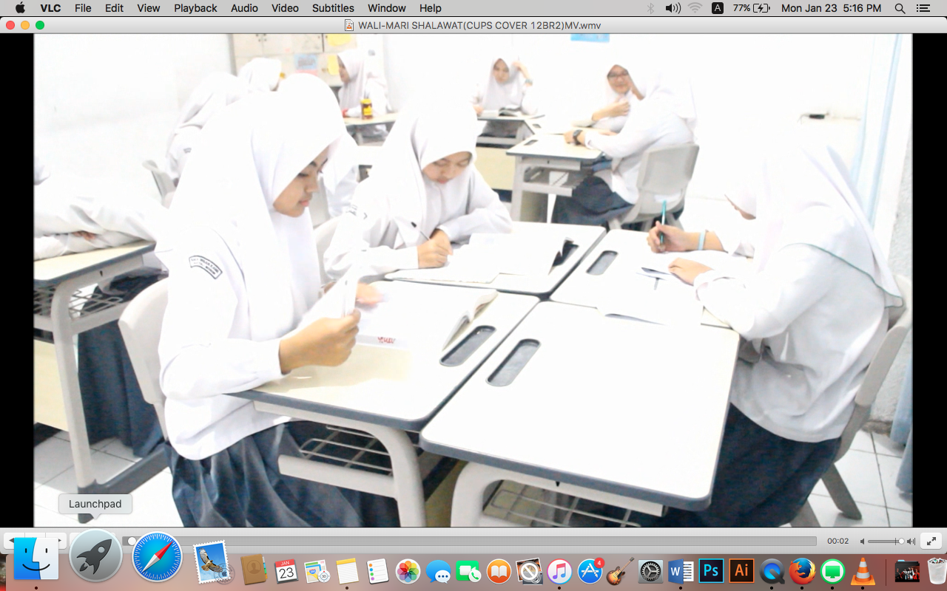
- Menyampaikan garis besar cakupan materi Musik kontemporer dan kreasi yang akan dibuat sendiri / dalam kelompok, dan kegiatan yang akan dilakukan (lanjutan dari pertemuan sebelumnya); dan
- Menyampaikan metode pembelajaran dan teknik penilaian yang akan digunakan saat membahas materi Merancang dan membuat karya musik kontemporer hasil kreasi sendiri.

Kegiatan Inti (60 menit)
- Mengamati permasalahan yang disajikan berkaitan dengan materi Rancangan karya musik kontemporer berdasarkan tayangan video yang diberikan. Contoh masalah yang disajikan:

A. Pelajarilah video musik kontemporer mancanegara yang sudah dibagikan pada pertemuan minggu lalu, analisis jenis-jenis alat musik yang digunakan berdasarkan fungsi, sumber bunyi dan cara membunyikan, apa kelebihannya menurutmu? Berikan alasanmu.
Creativity

B. Amati lirik lagu yang dibawakan pada video tersebut, apakah sesuai dengan karakter dan budaya kita? Bagaimana upayamu untuk tetap dapat memainkan musik tersebut sesuai dengan karakter dan budaya kita? Munculkan ide-ide kreatifmu!

- Mengamati rancangan karya musik kontemporer yang disajikan oleh guru sebagai alur penyelesaian dari permasalahan yang disajikan melalui metode ATM.
- Mendiskusikan rencana penyelesaian permasalahan yang akan disajikan melalui proses ATM (Pengamatan, Duplikasi atau peniruan, dan Modifikasi).
- Mencari berbagai informasi baik dari buku paket atau buku referensi lain yang relevan serta sumber internet, untuk dapat menyelesaikan permasalahan yang penyelesaiannya akan disajikan dalam bentuk rancangan musik kontemporer dan penampilan musik kontemporer karya sendiri di kelas.
- Menuliskan penyelesaian yang diperoleh dari hasil diskusi kelompok dalam bentuk rancangan karya musik kontemporer sesuai dengan kerangka yang telah disajikan guru;
- Membuat kesimpulan berdasarkan hasil rancangan yang telah dibuat bersama kelompok dan dengan mengacu pada buku sumber, dan membuat contoh yang sesuai dengan materi yang dipelajari yaitu tentang karya musik kontemporer hasil kreasi sendiri.
Memonitor siswa dan kemajuan Proyek
- Mempresentasikan hasil pekerjaan kelompoknya dalam bentuk penampilan di depan kelas, dan kelompok lain memberikan tanggapannya
Critical Thinking and Communication

- Membuat kesimpulan bersama berkaitan dengan konsep materi yang dipelajari.

Penutup (15 menit)
- Memfasilitasi dalam menemukan kesimpulan tentang konsep musik kontemporer, dan penerapannya dalam permasalahan kontekstual dari pembelajaran yang dilakukan melalui reviu indikator yang hendak dicapai pada hari itu.
- Beberapa peserta didik mengungkapkan manfaat mengetahui konsep musik kontemporer dan bagaimana membuat hasil kreasi sendiri.
Creativity dan Literate
- Memberikan tugas kepada peserta didik untuk membuat video hasil karya musik kontemporer kreasi sendsiri/kelompok dan mengingatkan peserta didik untuk mempelajari materi yang akan dibahas dipertemuan berikutnya maupun persiapan menghadapi tes/evaluasi akhir (kegiatan ini dilakukan di pertemuan ke-3).
- Melakukan penilaian untuk mengetahui tingkat ketercapaian indikator (kegiatan ini dilakukan di pertemuan ke-4).
- Memberi salam.

Pertemuan 5 (2 × 45 menit)
Pendahuluan (15 menit)
- Memberi salam, berdoa’ dan membaca Al’Qur’an (ODOZ) selama 15 menit untuk kelas yang masuk di jam pertama;
- Mengkondisikan suasana belajar yang menyenangkan;
- Mengingatkan kembali tentang materi yang telah dipelajari berkaitan dengan kompetensi yang akan dipelajari dan dikembangkan, yaitu materi musik kontemporer;
- Menyampaikan kompetensi yang harus dicapai dalam tes akhir, dan manfaatnya dalam kehidupan sehari-hari berkaitan dengan musik kontemporer;
- Menyampaikan teknik penilaian yang akan digunakan di evaluasi akhir untuk satu pokok bahasan tentang musik kontemporer.

Kegiatan Inti (60 menit)
Melakukan evaluasi/ tes akhir (UH ) berkaitan dengan materi yang telah dipelajari yaitu tentang musik kontemporer.
Menyaksikan tayangan hasil rekaman video musik kontemporer hasil karya tiap kelompok bersama-sama di depan kelas.
Mengevaluasi Pengalaman
Menguji Hasil
Penutup (15 menit)
- Bersama dengan guru membahas soal evaluasi, untuk melihat ketercapaian kompetensi berdasarkan materi yang telah dipelajari.
- Memberikan review atas tayangan video musik kontemporer hasil kreasi sendiri atau kelompok kelas.
- Memberikan tugas kepada peserta didik, dan mengingatkan peserta didik untuk belajar kembali terutama bagi yang harus mengikuti pembelajaran remedial.
- Memberi salam.

    - Penilaian
  - Teknik Penilaian:
    - Penilaian Sikap : Observasi/pengamatan
    - Penilaian Pengetahuan : Tes Tertulis
    - Penilaian Keterampilan : Unjuk Kerja/ Praktik, Proyek, Portofolio
  - Bentuk Penilaian :
      - Observasi : lembar pengamatan aktivitas peserta didik
      - Tes tertulis : uraian dan lembar kerja
      - Unjuk kerja : lembar penilaian presentasi
      - Proyek : lembar tugas proyek dan pedoman penilaian
      - Portofolio : pedomana penilaian portofolio

  - Instrumen Penilaian (terlampir)
  - Remedial
        - Pembelajaran remedial dilakukan bagi siswa yang capaian KD nya belum tuntas
        - Tahapan pembelajaran remedial dilaksanakan melalui remidial teaching (klasikal), atau tutor sebaya, atau tugas dan diakhiri dengan tes.
        - Tes remedial, dilakukan sebanyak 3 kali dan apabila setelah 3 kali tes remedial belum mencapai ketuntasan, maka remedial dilakukan dalam bentuk tugas tanpa tes tertulis kembali.

  - Pengayaan
        - Bagi siswa yang sudah mencapai nilai ketuntasan diberikan pembelajaran pengayaan sebagai berikut:
          - Siwa yang mencapai nilai diberikan materi masih dalam cakupan KD dengan pendalaman sebagai pengetahuan tambahan
          - Siwa yang mencapai nilai diberikan materi melebihi cakupan KD dengan pendalaman sebagai pengetahuan tambahan.

    - Media/Alat dan Sumber Belajar
1. Media/Alat : Lembar Kerja, Laptop, Gelas Plastik, kamera atau smartphone,Papan Tulis/White Board, LCD
  - Sumber Belajar :
- Buku Seni Budaya Kelas XII, Kementerian dan Kebudayaan Tahun 2015.
- Internet, video musik cups song.
- Buku/ sumber lain yang relevan.

Bogor, Juli 2016
Mengetahui
Kepala SMA Insan Kamil Bogor, Guru Mata Pelajaran,

Abdul Kodir Nurhasan, S. Pd I Tulus Widodo, S.Pd I
NIP. - NIP. -

CATATAN KEPALA SEKOLAH :

INTRUMEN PENILAIAN SIKAP
Nama Satuan pendidikan : SMA Insan Kamil Bogor
Tahun pelajaran : 2016/2017
Kelas/Semester : XII / Semester I
Mata Pelajaran : Seni Budaya
NO | WAKTU | NAMA | KEJADIAN/  PERILAKU | BUTIR SIKAP | POS/  NEG | TINDAK LANJUT
1
2
3
4
5
6
7
8
9
10
11
12
13
14
15
16

Bogor, Juli 2016
Mengetahui
Kepala SMA Insan Kamil Bogor, Guru Mata Pelajaran,

Abdul Kodir Nurhasan, S. Pd I Tulus Widodo, S.Pd I
NIP. - NIP. -

INSTRUMEN PENUGASAN

Satuan Pendidikan : SMA Insan Kamil Bogor
Mata Pelajaran : Seni Budaya
Kelas : XII
Kompetensi dasar : 3.4 Merancang konsep dan teknik berkreasi musik kontemporer secara mandiri
Indikator : 3.4.6 Membandingkan konsep dan teknik beberapa hasil karya musik kontemporer
3.4.7 Menilai konsep dan teknik karya musik kontemporer
3.4.8 Memodifikasi karya musik kontemporer untuk dibuat rancangan karya kreasi sendiri

Materi : Merancang dan membuat karya musik kontemporer hasil kreasi sendiri

Contoh Tugas:

Perhatikan dan putar kembali tayangan video
- Buatlah tabel analisis musik kontemporer berdasarkan tayangan video tersebut!
- Dari analisis tersebut buatlah rancangan untuk membuat kreasi musik kontemporer sendiri
- Tuangkan hasil rancangan tersebut dalam praktek dengan menggunakan peralatan yang sudah ditentukan dalam rancangan
- Hasil karya modifikasi musik kontemporer direkam dan dibuat video, hasil edit dikumpulkan dalam bentuk CD
- Amati video yang dibuat kelompok lain, apa yang dapat anda simpulkan/komentari?
- Buat laporan muali dari perencanaan, proses dan hasil

Rubrik Penilaian

Nama siswa/kelompok : …………………………………………………
Kelas : ………………………………………………….
Tanggal Pengumpulan : .............................................................................

No | Kategori | Skor | Alasan
1. | 1. Apakah tugas dikerjakan lengkap dan sesuai dengan tanggal pengumpulan yang telah disepakati?
2. | 3. Apakah terdapat uraian tentang prosedur penyelesaian tugas yang dikerjakan?
3. | Apakah gambar dibuat dengan tepat dan sesuai dengan konsep?
4. | Apakah bahasa yang digunakan untuk menginterpretasikan lugas, sederhana, runtut dan sesuai dengan kaidah EYD?
5. | Apakah penyelesaian yang dikerjakan sesuai dengan konsep yang telah dipelajari?
6. | Apakah dibuat kesimpulan?
Jumlah

Kriteria:
5 = sangat baik, 4 = baik, 3 = cukup, 2 = kurang, dan 1 = sangat kurang

Bogor, Juli 2016
Mengetahui
Kepala SMA Insan Kamil Bogor, Guru Mata Pelajaran,

Abdul Kodir Nurhasan, S. Pd I Tulus Widodo, S.Pd I
NIP. - NIP. -

INSTRUMEN TES TERTULIS

Satuan Pendidikan : SMA Insan Kamil Bogor
Mata Pelajaran : Seni Budaya
Kelas : XII
Kompetensi dasar : 3.4 Merancang konsep dan teknik berkreasi musik kontemporer secara mandiri.
Indikator :
3.4.1 Mengidentifikasi Konsep dalam berkreasi musik kontemporer
3.4.2 Menunjukkan teknik dalam berkreasi musik kontemporer
3.4.3 Menafsirkan konsep permainan musik kontemporer
3.4.4 Menjelaskan teknik yang digunakan dalam membuat musik kontemporer
3.4.5 Menentukan konsep dan teknik dalam berkreasi musik
3.4.6 Membandingkan konsep dan teknik beberapa hasil karya musik kontemporer
3.4.7 Menilai konsep dan teknik karya musik kontemporer
3.4.8 Memodifikasi karya musik kontemporer untuk dibuat rancangan karya kreasi sendiri

Soal:
    - Dalam beberapa tayangan video tentang musik kontemporer tentunya kamu dapat menyimpulkan menjadi sebuah definisi atau dapat juga melihat ciri-ciri yang berbeda jika dibandingkan dengan musik pada umumnya.
        - Buat definisi atau pengertian musik kontemporer yang kamu pahami !
        - Dari hasil membandingkan dengan musik yang berlaku secara umum, apa ciri-ciri musik kontemporer menurut pendapatmu?
B. Selesaikan permasalahan berikut:
Dari hasil pengamatan terhadap musik kontemporer mancanegara tersebut tentunya kamu dapat menilai bagaimana konsep dan teknik dalam berkarya mereka. Dengan metode ATM yang sudah kalian gunakan, apa langkah yang kalian lakukan untuk membuat karya musik kontemporer sendiri?

Contoh Pedoman pensekoran :
Penyelesaian | skor
(Clue) Musik Kontemporer adalah musik yang con tempo(rary). Keberadaannya berpaut erat dengan mengalirnya waktu atau tempo. Itulah mengapa Musik Kontemporer sering juga disebut Musik Garda Depan (avantgarde), karena musik tersebut senantiasa mengedepani sebuah era. Musik kontemporer lazim juga menyandang sebutan new musik atau Musik Baru (namun bukan genre musik new age). Dikarenakan sebagai konsekuensi keberadaannya yang senantiasa mengedepankan sebuah era, Musik Kontemporer “dituntut” untuk menghadirkan sesuatu yang baru.  Musik kontemporer memiliki ciri-ciri umum, antara lain:  - Judul : Karya musik kontemporer lazim menggunakan judul yang aneh dan bahkan asing.Seperti misalnya Gymnopedie,Liturgi kristal,Telemusik.Dan ada juga yang menggunakan bahasa yang sudah tidak lazim,seperti judul karya Steve Reich,Tehilin.  - Tema : Dalam musik yang lazim dikenal,tema yang diangkat umumnya berkisar pada cinta,duka,gembira.Musik kontemporer mengusung tema yang seringkali "baru".Misalnya Tetabuhan Sungut karya Slamet Abdul Syukur,yang mengusung tema eksplorasi kemampuan bunyi mulut manusia.  - Instrumentasi : Dalam musik kontemporer,bukan hanya instrumen musik yang lazim dikenal saja,melainkan juga digunakan benda-benda yang menghasilkan bunyi,Misalnya generator gelombang bunyi dalam karya Stockhausen.Musik dari Tepukan Tangan karya Steve Reich.Dan piano yang disumbat dengan sekrup dan benda-benda logam karya John Cage  - Partitura : Untuk musik kontemporer,notasi balok dan/atau angka,tidaklah cukup.Konsep musik dalam musik kontemporer seringkali harus disertai petunjuk yang detail tentang gambaran bunyi dan cara memproduksi bunyi tersebut.Itulah mengapa dalam ranah musik kontemporer dikenal pula notasi auditif dan notasi tindakan  - Teknik garapan : Seringkali,komponis musik kontemporer membuat sendiri tata gramatika dan idiom musiknya.Juga susunan dan struktur harmoni yangt baru.Ide garapan dapat saja menggunakan idiom dan tata gtramatik musik tradisi.Atau juga perhitungan nilai matematis dan dapat pula ratio atau perbandingan sebuah struktur rancangan bangunan.  (keyword) Menggunakan lirik berbahasa Indonesia, membuat beberapa perubahan / modifikasi tempo, melodi, irama, dll. Sesuai dengan karakter dan budaya Indonesia. Dengan menjelaskan langkah-langkahnya. | 3  2  2  3
Total skor | 10

Bogor, Juli 2016
Mengetahui
Kepala SMA Insan Kamil Bogor, Guru Mata Pelajaran,

Abdul Kodir Nurhasan, S. Pd I Tulus Widodo, S.Pd I
NIP. - NIP. -

INSTRUMEN PENILAIAN PROYEK

SatuanPendidikan : SMA Insan Kamil Bogor
Mata Pelajaran : Seni Budaya
Kelas : XII
Kompetensi dasar : 4.4 Menampilkan karya musik kontemporer kreasi sendiri
Indikator : 4.4.1 Mencontoh karya musik kontemporer yang diamati
4.4.2 Mencoba karya musik hasil pengamatan
4.4.3 Menampilkan hasil percobaan karya musik kontemporer
4.4.4 Memodifikasi musik kontemporer yang dipelajari
4.4.5 Menciptakan/membuat karya musik kontemporer kreasi sendiri
Materi : Membuat karya musik kontemporer hasil kreasi sendiri

Tugas
Banyak karya musik kontemporer mancanegara yang memiliki kualitas sangat baik dari sisi musikal. Akan tetapi terkadang ada yang kurang pas dengan karakter dan budaya Indonesia, kita perlu menyaring budaya tersebut atau membuat penyesuaian tanpa mengurangi kualitas musikal karya musiknya.
Langkah-langkah Pengerjaan:
- Selesaikan permasalahan di atas dengan menggunakan konsep musik kontemporer hasil kreasimu sendiri!
- Kerjakan tugas ini secara kelompok. Anggota tiap kelompok paling banyak 10 orang.
- Lakukan tugas ini melalui metode ATM (Amati, Tiru, Modifikasi)
- Buat Rancangan musik kontemporer yang akan dikerjakan
- Jadikan rancangan tersebut menjadi sajian musik kontemporer modifikasi atau hasil karya sendiri.
- Hasil pemecahan masalah dibuat dalam laporan tertulis tentang kegiatan yang dilakukan yang meliputi perencanaan, pelaksanaan pemecahan masalah, dan pelaporan hasil pemecahan masalah, dan dibuat pula dalam bentuk video musik kontemporer hasil karya sendiri.
- Laporan bagian perencanaan meliputi: (a) tujuan kegiatan, (b) persiapan/strategi untuk pemecahan masalah
- Laporan bagian pelaksanaan meliputi: (a) pengumpulan data, (b) proses pemecahan masalah, dan (c) penyajian data hasil
- Laporan bagian pelaporan hasil meliputi: (a) kesimpulan akhir, (b) pengembangan hasil pada masalah lain (jika memungkinkan)
- Laporan dikumpulkan paling lambat tiga minggu setelah tugas ini diberikan

Rubrik Penilaian Proyek:
Kriteria | Skor
- Jawaban benar sesuai dengan kerangka berpikir ilmiah  - Laporan memuat perencanaan, pelaksanaan dan pelaporan  - Bagian perencanaan memuat tujuan kegiatan yang jelas dan persiapan/strategi pemecahan masalah yang benar dan tepat  - Bagian pelaksanaan memuat proses pengumpulan data yang baik, pemecahan masalah yang masuk akal (nalar) dan penyajian data berbasis bukti  - Bagian pelaporan memuat kesimpulan akhir yang sesuai dengan data, terdapat pengembangan hasil pada masalah lain  - Kerjasama kelompok sangat baik | A  100 - 86
- Jawaban benar sesuai dengan kerangka berpikir ilmiah  - Laporan memuat perencanaan, pelaksanaan dan pelaporan  - Bagian perencanaan memuat tujuan kegiatan yang jelas dan persiapan/strategi pemecahan masalah yang benar dan tepat  - Bagian pelaksanaan memuat proses pengumpulan data yang baik, pemecahan masalah yang masuk akal (nalar) dan penyajian data berbasis bukti  - Bagian pelaporan memuat kesimpulan akhir yang sesuai dengan data, tidak terdapat pengembangan hasil pada masalah lain  - Kerjasama kelompok sangat baik | B  85 - 75
- Jawaban benar tetapi kurang sesuai dengan kerangka berpikir ilmiah  - Laporan memuat perencanaan, pelaksanaan dan pelaporan  - Bagian perencanaan memuat tujuan kegiatan yang kurang jelas dan persiapan/strategi pemecahan masalah yang kurang benar dan tepat  - Bagian pelaksanaan memuat proses pengumpulan data yang kurang baik, pemecahan masalah yang kurang masuk akal (nalar) dan penyajian data kurang berbasis bukti  - Bagian pelaporan memuat kesimpulan akhir yang kurang sesuai dengan data, tidak terdapat pengembangan hasil pada masalah lain  - Kerjasama kelompok baik | C  74 - 65
- Jawaban tidak benar  - Laporan memuat perencanaan, pelaksanaan dan pelaporan  - Bagian perencanaan memuat tujuan kegiatan yang tidak jelas dan persiapan/strategi pemecahan masalah yang kurang benar dan tepat  - Bagian pelaksanaan memuat proses pengumpulan data yang kurang baik, pemecahan masalah yang kurang masuk akal (nalar) dan penyajian data tidak berbasis bukti  - Bagian pelaporan memuat kesimpulan akhir yang tidak sesuai dengan data, tidak terdapat pengembangan hasil pada masalah lain  - Kerjasama kelompok kurang baik | D  < 65
Tidak melakukan tugas proyek | 0

Bogor, Juli 2016
Mengetahui
Kepala SMA Insan Kamil Bogor, Guru Mata Pelajaran,

Abdul Kodir Nurhasan, S. Pd I Tulus Widodo, S.Pd I
NIP. - NIP. -

LEMBAR PENILAIAN PORTOFOLIO

SatuanPendidikan : SMA Insan Kamil Bogor
Mata Pelajaran : Seni Budaya
Kelas/Semester : XII/ 1
Tahun Pelajaran : 2016/2017
Waktu Penilaian : Minggu ke-5 (pertemuan ke-5, diakhir materi dan pengumpulan tugas terakhir)

Kompetensi dasar : 4.4 Menampilkan karya musik kontemporer kreasi sendiri
Indikator : 4.4.1 Mencontoh karya musik kontemporer yang diamati
4.4.2 Mencoba karya musik hasil pengamatan
4.4.3 Menampilkan hasil percobaan karya musik kontemporer
4.4.4 Memodifikasi musik kontemporer yang dipelajari
4.4.5 Menciptakan/membuat karya musik kontemporer kreasi sendiri
Jenis Portofolio : Hasil tugas Individu dan kelompok
Tujuan Portofolio : Memantau perkembangan kemampuan keterampilan seni musik siswa, dengan menyimbangkan aspek kemampuan pengetahuan dan sikap.
Tugas I
- Simpan setiap tugas yang diberikan ke dalam map individu siswa (warna map sesuai dengan kelas masing-masing/tiap kelas beda warna map), termasuk file video yang telah dibuat dari hasil tugas proyek yang telah di burning ke dalam CD.
- Buat rangkuman dari setiap tugas yang telah diberikan dan rangkuman dibuat pada kertas folio bergaris.
- Batas waktu pengumpulan tugas adalah di pertemuan terakhir (pertemuan ke-3)

PEDOMAN PENSKORAN:
KRITERIA YANG DINILAI | SKOR MAKSIMAL
Siswa menyimpan semua tugas yang telah dikerjakan dengan lengkap, dan tugas dikerjakan dengan benar, serta dikumpulkan tepat waktu | 4
Siswa menyimpan tugas-tugas yang telah dikerjakan, dan sebagian besar benar tapi kurang lengkap, serta dikumpulkan tepat waktu | 3
Siswa menyimpan tugas-tugas yang telah dikerjakan, namun sebagian besar salah, kurang lengkap, dan tidak dikumpulkan tepat waktu | 2
Siswa menyimpan tugas-tugas yang telah dikerjakan, namun tugas yang dikerjakan salah, dan kurang lengkap, serta tidak dikumpulkan tepat waktu | 1
Siswa tidak menyimpan satu pun tugas-tugas yang diberikan karena tidak pernah mengumpulkan tugas | 0

LEMBAR PENILAIAN PORTOFOLIO

Jenis Tugas :
Kelas :
Semester/ Tahun Pelajaran : 1/ 2016 - 2017

No | Nama Siswa | Tugas KD | Nilai | Tanda Tangan |  | Ket.  (Tgl Pengumpulan)
 |  |  |  | Peserta Didik | Guru

Bogor, Juli 2016

Mengetahui
Kepala SMA Insan Kamil Bogor, Guru Mata Pelajaran,

Abdul Kodir Nurhasan, S. Pd I Tulus Widodo, S.Pd I
NIP. - NIP. -

